GOSHU LE VIOLONCELLISTE
S’interroger pour comprendre le film proposé aux élèves de cycle 2

Questionnement :

Au début du film, Goshu est critiqué par le chef d’orchestre, car il ne joue pas en harmonie avec les autres musiciens de l’orchestre.
A la fin du film, l’orchestre est applaudi par le public.
Goschu va interpréter seul une œuvre « La chasse au tigre indien ».
Il est acclamé par le public.

Pourquoi est-il un « excellent musicien » à la fin du film alors qu’il était un « mauvais musicien » au début du film ?

Aides pour permettre aux élèves de répondre à cette question :

S »appuyer sur le découpage du scénario :

1. Du début du film jusqu’au retour de Goshu dans sa maison.
Pourquoi Goshu est-il un mauvais musicien ?
On peut répondre en s’appuyant sur :
- le point de vue du vieux musicien ;
- le point de vue du chef d’orchestre ;
- le point de vue du réalisateur qui montre un plan mettant en scène les personnage de Goshu, d’une des jeunes musiciennes et de son « amoureux ».

2. L’arrivée du chat.
Que demande le chat ?
- Il demande que Goshu interprète « rêverie » de Schumann
Que fait Goshu ?
- Il interprète un autre morceau (on apprendra plus tard ce qu’il joue….)
Comment se termine la scène ?
- Plutôt mal, puisque …..

3. L’arrivée de l’oiseau.
Que demande l’oiseau ?
- Il demande de jouer « cou-cou », la gamme, et de répéter jusque cela soit parfait.
Que fait Goshu ?
Il accepte de mauvaise grâce.
On peut reconnaître une ressemblance entre ce que joue Goshu et la symphonie de Beethoven
Comment se termine la scène ?
- Plutôt mal, mais mieux qu’avec le chat puisque …..

4. L’arrivée du blaireau.
Que demande le blaireau ?
- Il demande de pouvoir jouer avec Goshu (lui joue du tambour).
Que fait Goshu ?
Il accepte plus facilement qu’avec le chat et l’oiseau.
Comment se termine la scène ?
- Plutôt mieux qu’avec l’oiseau et le chat puisque….

5. L’arrivée de la souris et de son enfant :
C’est le moment décisif.
Quelle est la demande de la souris ?
- Elle supplie Goshu de jouer pour sauver son enfant.
- Elle compare Goshu à un médecin, car selon elle la musique guérit.
Que fait Goshu ?
- Il accepte volontiers. Il a donc progressé depuis le début et l’arrivée du chat.
- Il va même jusqu’à dire : « Ne pleure plus, je vais jouer pour toi ». Le souriceau malade, entre dans le ventre du violoncelle…
- Il offre du pain pour nourrir les deux souris.
Comment se termine la scène ?
- très bien. La maman souris dit à Goshu qu’il est « le meilleur des garçons ».
On voit tous les animaux qui sont venus écouter Goshu quitter sa maison après le « concert ».
Ainsi, Goshu a été valorisé par la petite souris.
C’est le résultat de…

6. Le concert.
C’est un triomphe.
Le chef d’orchestre a compris que Goshu est celui qui a contribué au succès de l’orchestre.
Que fait –il ?
- il pousse Goshu à jouer un morceau en « bis ».
Que joue Goshu ?
- « La chasse au tigre indien », ce morceau qu’il a joué au chat à la place de la rêverie de Schumann.
Il est acclamé par le public.
Et par la jeune fille de l’orchestre !!!

Lu dans « Allo-ciné » : ( cliquer ici pour voir la bande –annonce en VO)
Goshu est un violoncelliste maladroit et timide qui souhaite égaler un jour son modèle : Ludwig van Beethoven. Souvent blâmé par le chef d'orchestre, il décide de s'entraîner sérieusement en vue d'un grand concert. Mais en dépit de sa persévérance, il ne fait pas de progrès fulgurants. Heureusement, il va se faire aider par un groupe de petits animaux composé d'un chat, d'un coucou, d'un blaireau et d'une souris des champs.
Ces derniers vont discrètement lui inculquer des vertus telles que la patience, la rigueur et l'envie de communiquer avec autrui.

Moments musicaux : cliquer sur les liens ou repérer les moments musicaux dans le film :
Symphonie pastorale de Beethoven
(Avec le chat) Rêverie de Schumann
(Au cinéma) Cancan d’Offenbach
Avec le blaireau, Le joyeux charretier : dans le film (minutage : à partir de 34 min 50)
La chasse au tigre indien ( Avec le chat, minutage : à partir de 16 min 20 - au concert de la fin : à partir de 50 min 40 )

Vocabulaire musical :
La gamme
Le tempo

Deux affiches du film : (titre écrit en japonais)

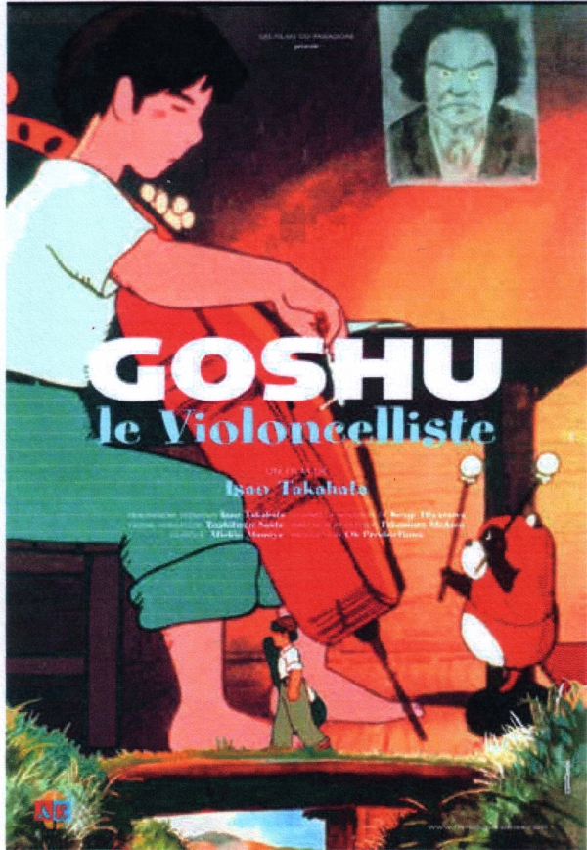 | 

